# Art Déco: Formvollendete Eleganz

## **Peacock von Scheurich**

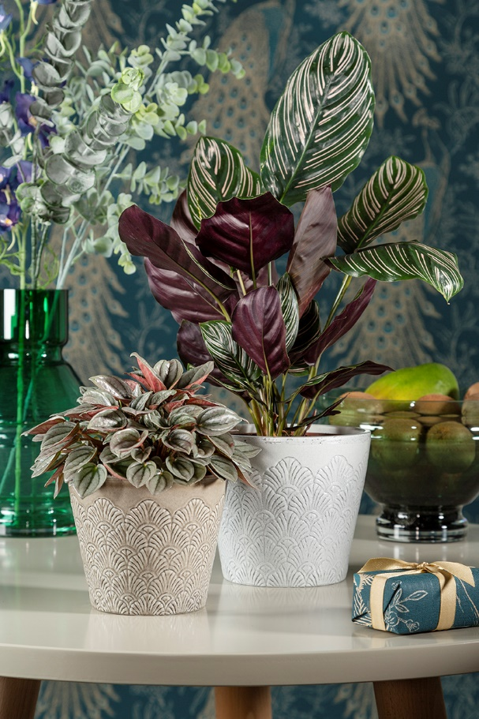Es darf wieder ein bisschen mehr sein – denn der Mid Century Style ist zurück und mit ihm ein echter Design-Klassiker. Was den Wirtschafts­wunder-Look in den 50er und 60er Jahren charakterisierte, erweckt die Übertopfserie Peacock erneut zum Leben. Organische Formen treffen auf natürliche Farben und opulente Ausgelassenheit. Scheurich transportiert dieses Lebensgefühl mit Peacock und dem typischen Art Déco-Element der Pfauenfeder absolut stilecht. Entstanden ist ein sinnliches Dekor mit 3D-Effekten und Platz für Individualität.

Peacock setzt in Vintage White, Vintage Greige oder Vintage Violet blickfangstarke Akzente. Die Vertiefungen des Dekors, die changierenden Farbverläufe und der ungleichmäßige Rand unterstreichen die Handmade-Optik. Jeder Übertopf fällt etwas anders aus, ist 100 Prozent wasserdicht und Made in Germany.

Wie es sich für ein It-Piece einer Stilrichtung gehört, bleibt Peacock mit seinem ausgeprägten Relief stets der optische Dreh- und Angelpunkt im Wohnambiente. Freunde des Retro-Trends greifen das Pfauenthema zudem nach Lust und Laune bei anderen Accessoires wie Tapeten auf. Auch mit farbigen Glasvasen und Trockenblumen lässt sich Peacock ideal kombinieren – erlaubt ist, was gefällt!

Das eigene Zuhause ist damals und heute der wichtigste Ort. Hier stehen Entspannung, Wohlfühlen und Abwechslung an erster Stelle und das zeigt sich auch bei der Einrichtung: Alles ist etwas weicher und wärmer, ohne auf markante Elemente zu verzichten. Zusammen mit eleganten Pflanzen wie einer Peperomia caperata (Zwergpfeffer) oder Calathea ornata (Korbmaranthe) feiert Peacock die Rückkehr des Mid Century Style.

|  |  |
| --- | --- |
| Lieferbare Größen: | Unverbindliche Preisempfehlungen: |
| Übertöpfe: 13, 15, 18 und 21 cm | Ab € 4,95 |

## **Über Scheurich**

Mein Topf. Mein Style.

Scheurich versteht es, die unterschiedlichen Verbraucherwünsche zu erfüllen und für die angesagten Wohnstile innovative und stylishe Produkte anzubieten. Mit trendbewussten Designs, bewährter Qualität Made in Germany und einem der größten Formenangebote am Markt ist das Familienunternehmen die Nr. 1 in Europa bei Pflanz­gefäßen für den In- und Outdoorbereich. Die nachhaltige Keramik- und Kunststoff-Produktion an den deutschen Standorten macht Scheurich auch zum Vorreiter beim Umweltschutz. Das Unternehmen ist Teil der Scheurich-Group und wird bis 2035 klimaneutral in seinen Werken sein.